作业一：爬取网页文本信息

任务描述：
（1）数据爬取网站：
获取医药导报网站中，：“健康科普”栏目下的文章。
网址：https://www.yydaobao.cn/?jkkp/
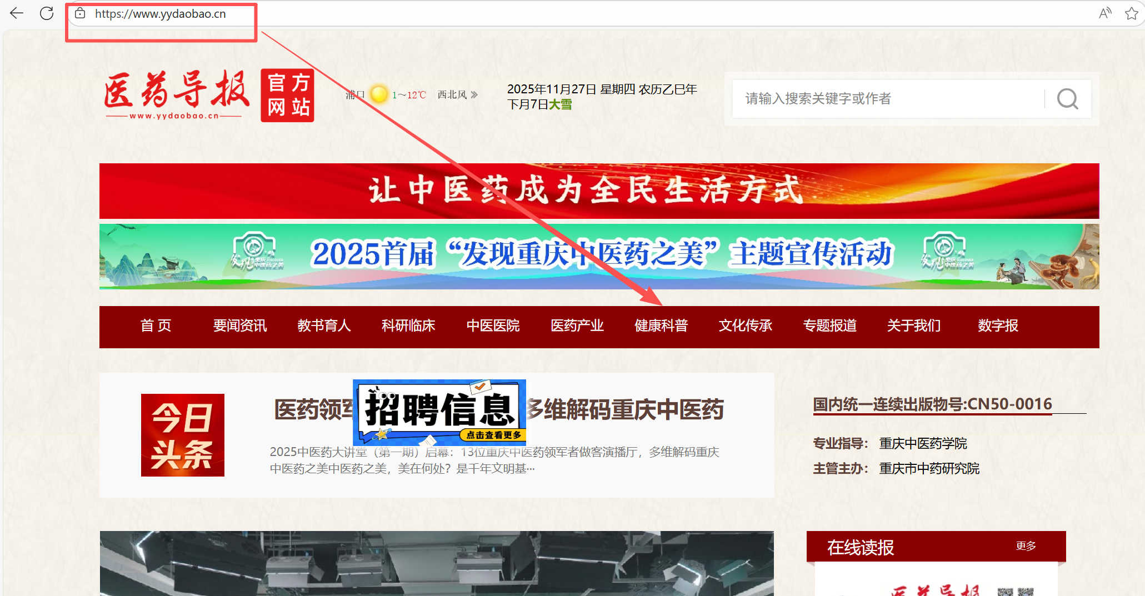
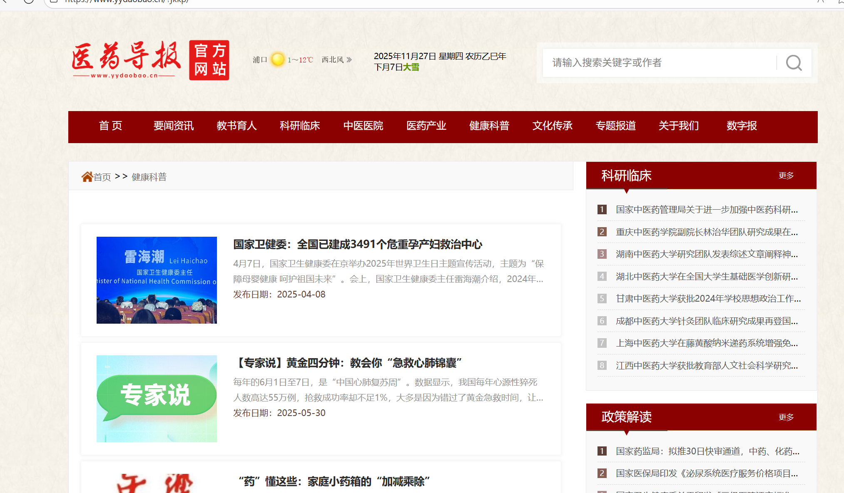

（2）数据爬取字段：
获取每篇文章的标题、发布时间、发布单位和文章全文4个字段。注：每篇文章的内容需要进入详细页面获取。
共需获取8个页面的文章数据。
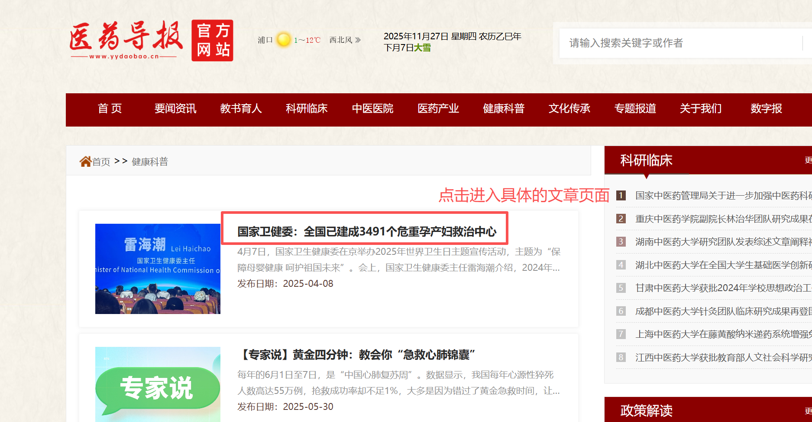
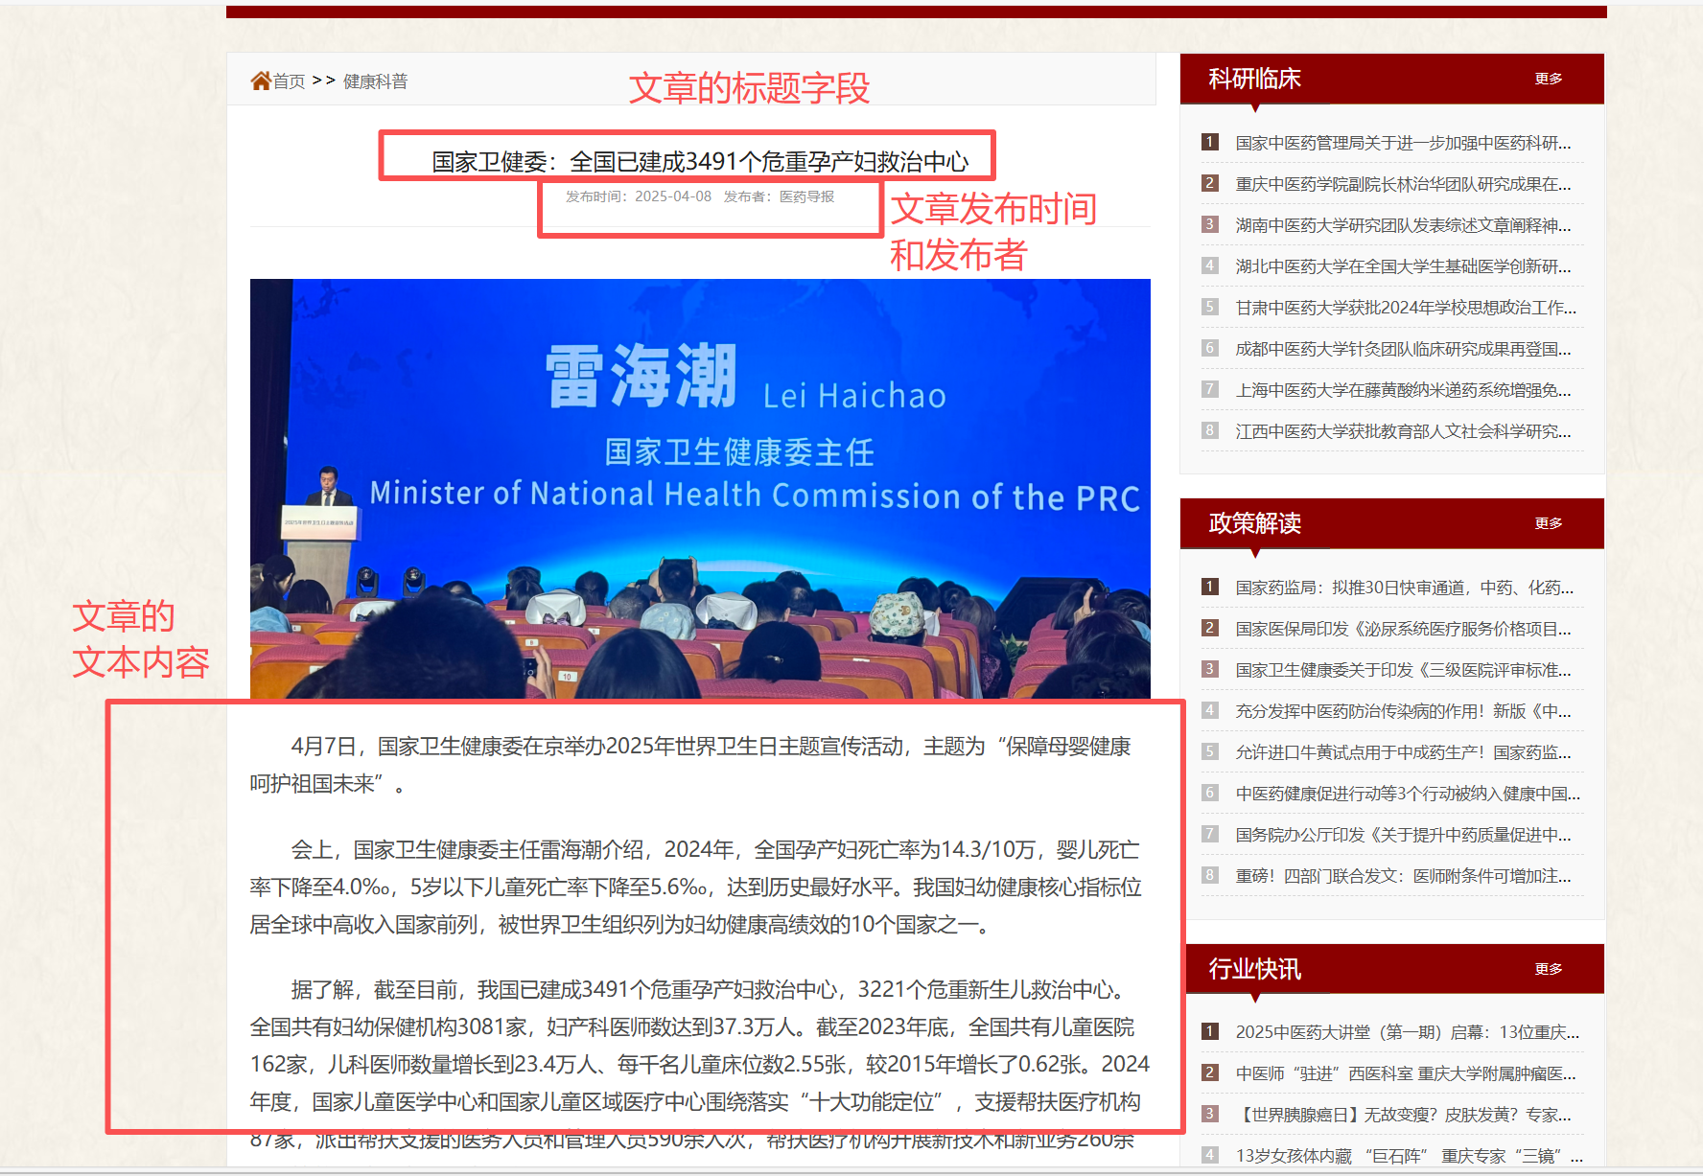

（3）技术要求
①页面获取：使用request库
②页面解析：使用正则表达式（Re）、bs4、lxml和Pyquery库中的任意一种解析方式。
③数据保存：首先将单篇文章4个数据字段的信息保存到字典中，再将字典保存到.txt文本中，为每篇文章创建一个单独的.txt文件保存具体信息。

